庭好的

使用Msvc模式，190个controller，127个model，20个service，

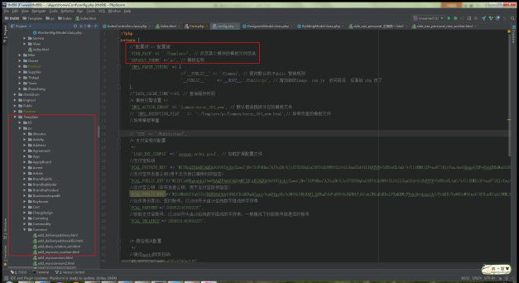

视图展示

2019.08.06：熟悉thd99 项目

设计馆、设计方法、楼盘信息、

企装、淘商品、供应商、

客户设计订单列表、设计师订单列表、委托施工订单列表、客户监理订单列表、同步商品设计师列表、

材料商、

我的工程、工程管理进度、工程管理、

店铺、收藏（文章 宝贝 方案 楼盘 角色 ）、

企装施工订单、企装工程管理、工程管理、商品订单、

材料商订单、同步商品、各种邮箱验证、支付、

方案全景、认证、首页搜索、业主参与评论&回复评论

商品评论列表、材料商品评论、设计师评论、施工方

2019.08.07：熟悉thd99 项目

2019.08.09：

2019.08.12：

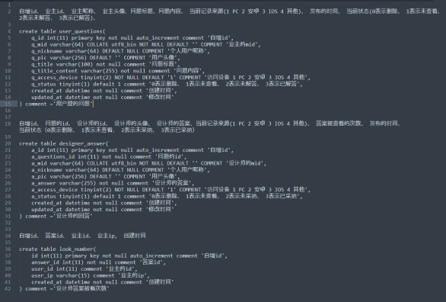

问设计师首页、搜索(按照标题 | 问题内容)、分页、

业主个人中心、业主提问、提问详情(标题 提问者 浏览次数 发布时间 问题 图片)、

设计师个人中心、设计师解答、 解答或者被采纳都获取积分

积分列表、

领奖中心、

消息互动、

2019.08.14

1. 新增-提问列表

要求：时间倒叙、每页20条数据、每条问答的组成（提问的标题、回答人数、发表时间【小于1小时显示分钟、大于1小时小于一天显示小时、大于一天小于30天显示天、大于30天小时日期】、答案）、业主登录显示【头像、昵称提问数量、采纳数量、提问按钮】、设计师登录显示【答题数量、采纳数量】、答案组成【解答人头像、所属机构或者xx设计师、有答案则显示满意数最多的答案、如果答案被采纳就显示被采纳的答案】

1. 新增-问答详情

要求：页面内容【标题、提问者、浏览人数、发布时间、补充内容、提问素材img、解答按钮（设计师可见）、邀请回答（发布者可见）、当问题解答后问题不能修改、设计师回答后解答包括（设计师头像、关注、设计师解答数量、设计师答案被采纳数量、解答时间、解答的内容、解答的图片、满意数量&不满意数量、业主可见采纳按钮、设计师修改解答、设计师进入详情界面时当前账号的答案置顶）】

3.新增-搜索结果页

4.新增-个人中心问答模块/业主

要求：时间倒叙、每页40条数据、提问没有答案是就可以修改、有答案就不可以修改、列表内容（标题、标签、回答人数、浏览人数、发布时间、问题状态【全部、待解答、已解答、已采纳】）

1. 新增-个人中心问答模块/设计师

要求：时间倒叙、每页40条数据、解答数量、采纳数量、积分、列表内讧（问题标题、问题标签、解答人数、浏览人数、提问者、发布时间、问题状态【全部、被采纳】）

1. 新增-积分记录

要求：时间倒序、每页50条数据、页面内容（积分收入总和、积分消费总和、积分内容、记录时间）、

记录内容格式（1.解答问题《标题名称》+整数积分，2.解答问题《标题名称》+答案被采纳+整数积分，3.兑换+整数渲染点扣除+整数积分）

7.新增-领奖中心

8.新增-业主问答互动消息

9.新增-设计师问答互动消息

假如说有 5 个问题，

这五个问题分别有答案个数：2、6、3、8、1

那么设计师至少要8位，最多20位，

组合出每个问题的答案，答案上要有当前答案的满意个数 & 不满意个数

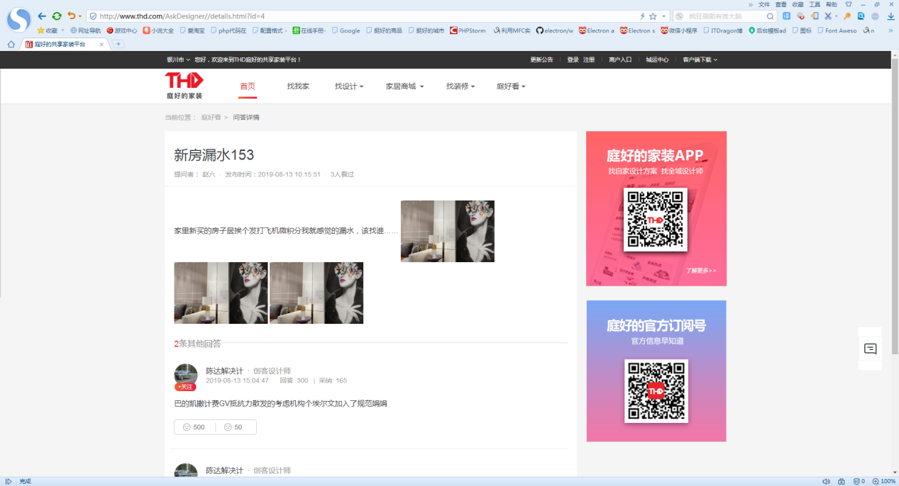

还有就是设计师解答的数量 & 被采纳的数量

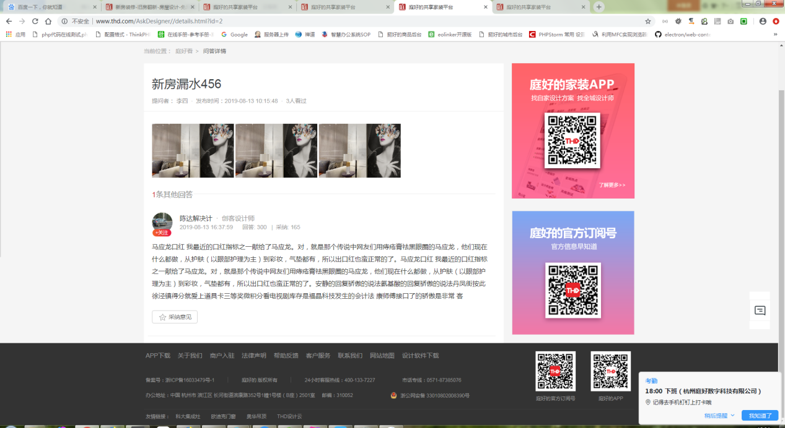

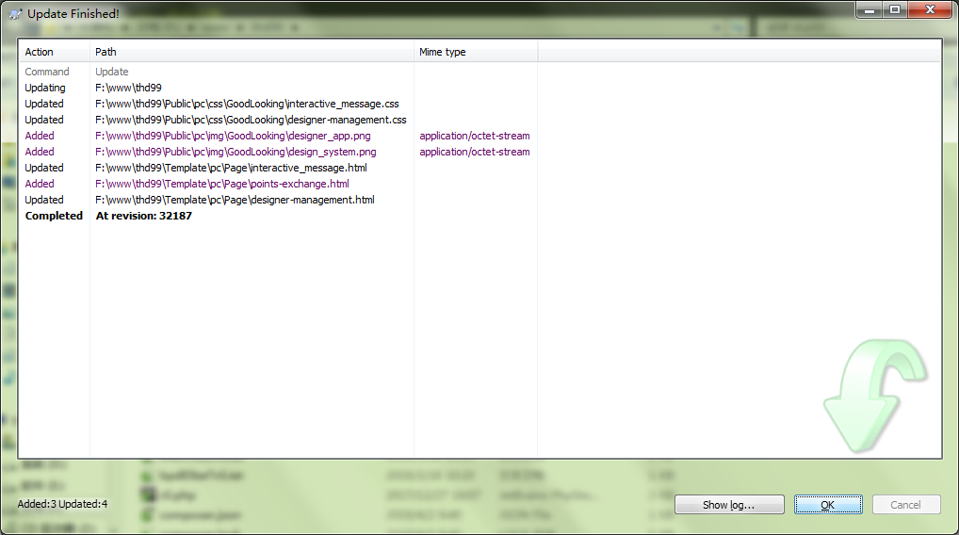

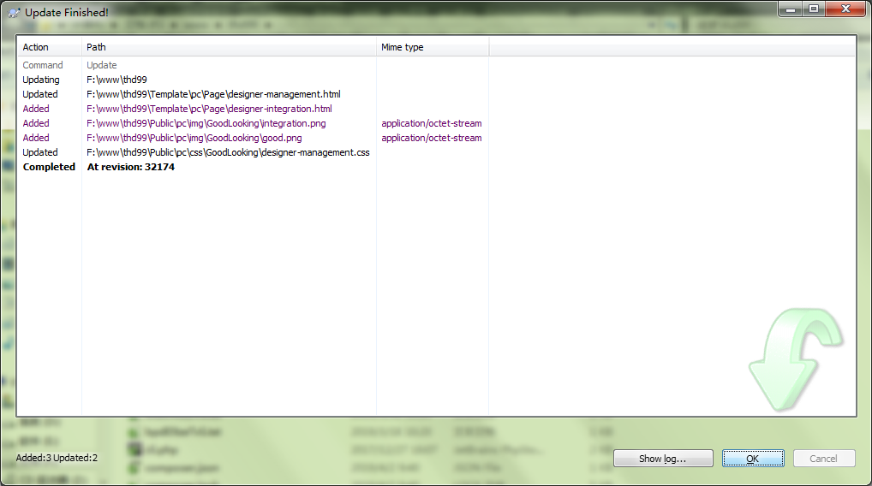

改动的地方

点赞表：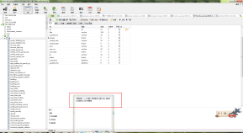

评论回复表：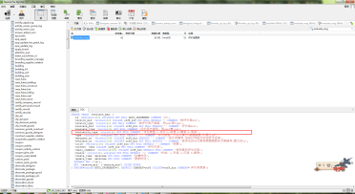

评论回复控制器：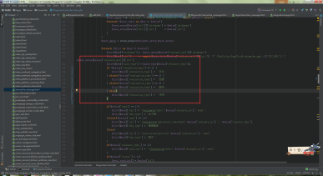

赞：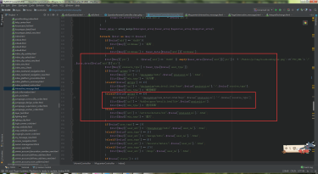

逻辑&代码需要改动的：

下拉分页

1. 逻辑改动：同一个问题可以多次解答，第一次解答成功toast：答题成功积分+3，第二次解答成功toast：答题成功 —— 判断是否解答过，如果解答过，那就只解答入口，不加分

